Аглодин Ярослав У-214

Отчет по лабораторной работе №1

Сначала я создал новую виртуальную машину

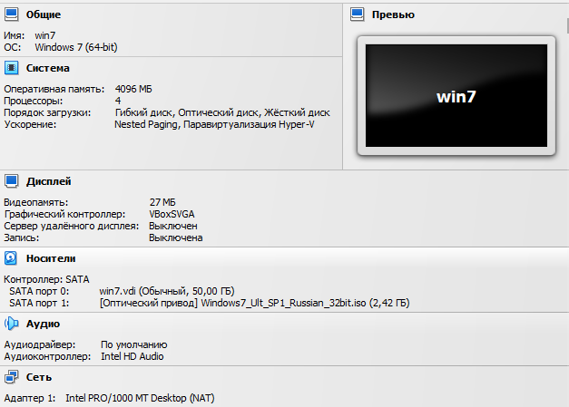

Далее в настройках виртуальной машины указал тип ОС Windows

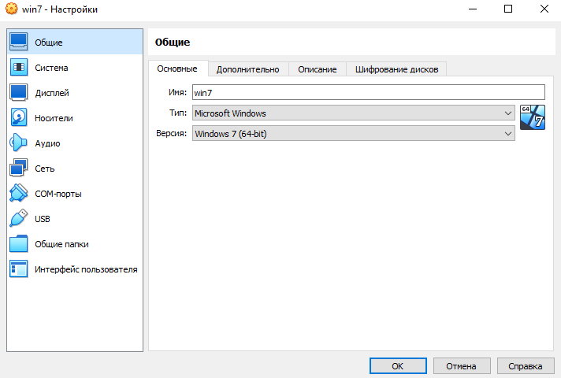

Далее на вкладке “носители” добавил образ диска с установщиком Windows 7 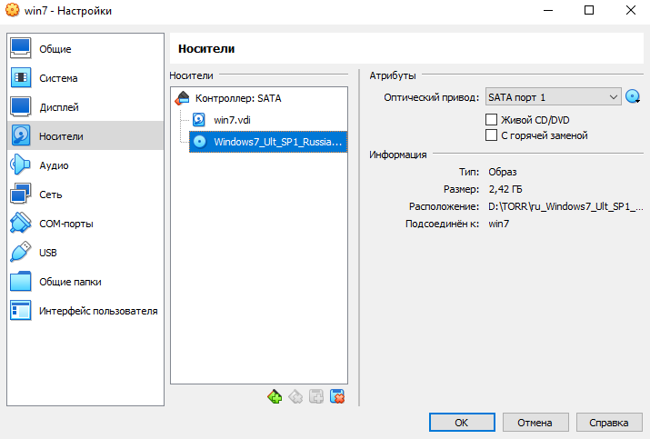

После запуска машины началась установка ОС 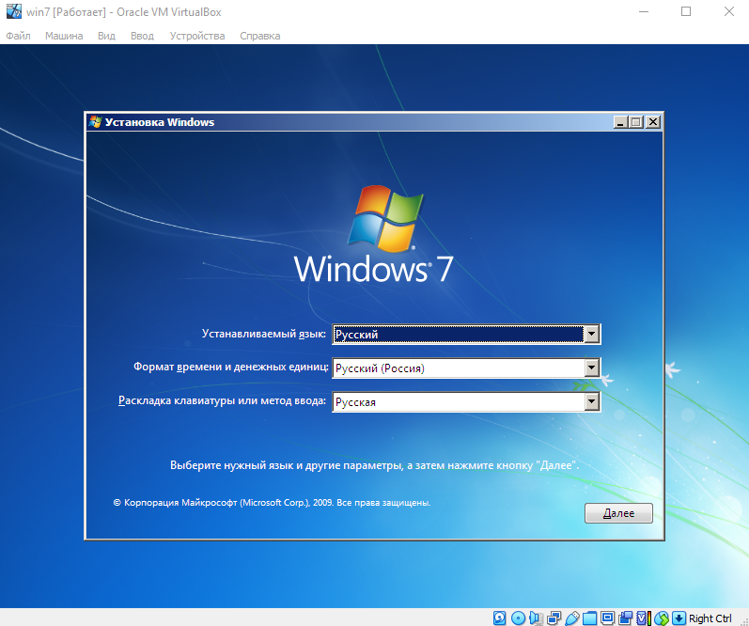

Принимаем лицензионное соглашение 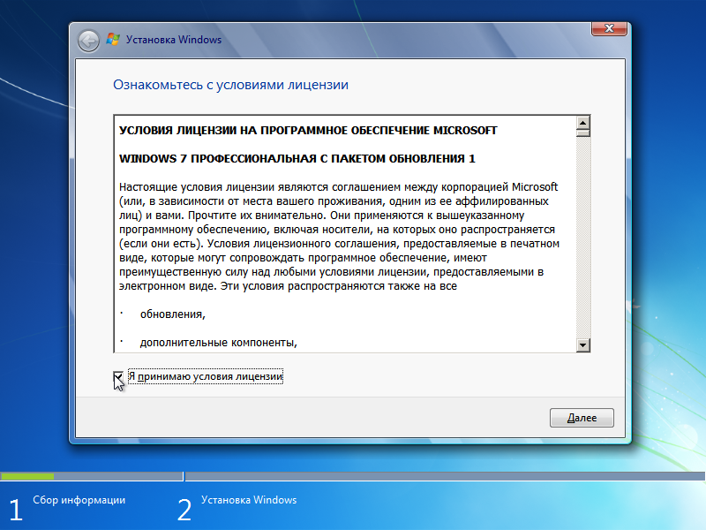

Выбираем виртуальный диск, и начинается устанока системы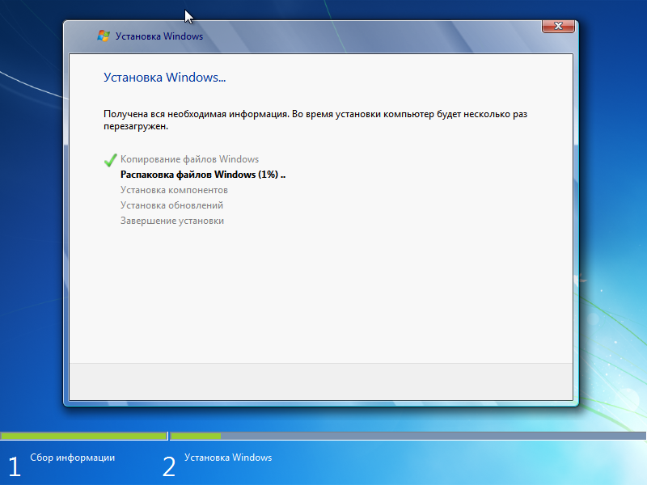

После установки система предлагает ввести имя пользователя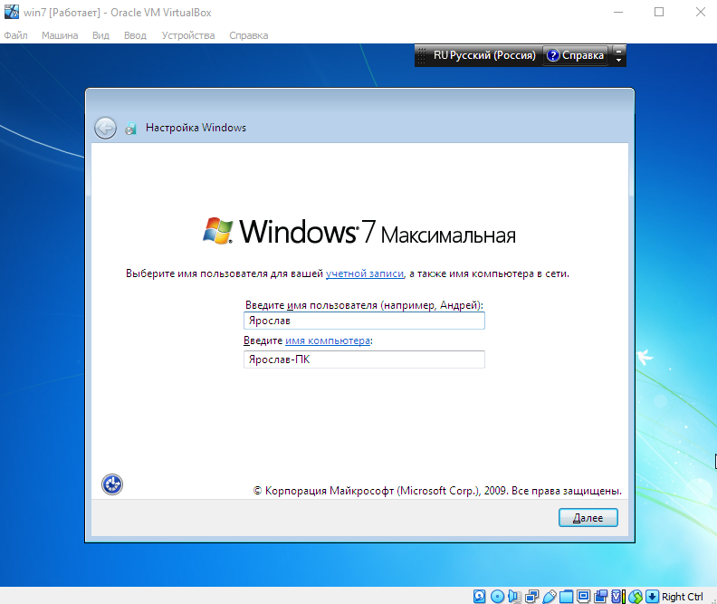

И в итоге мы получаем установленную на виртуальную машину win 7

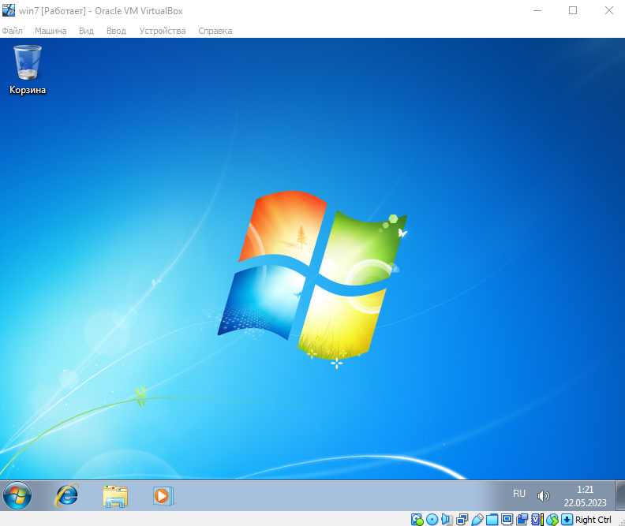

Отчет по лабораторной работе №2

Для запуска диспетчера задач используется ctrl + alt + del или ПКМ по панеле задач – “диспетчер задачь”

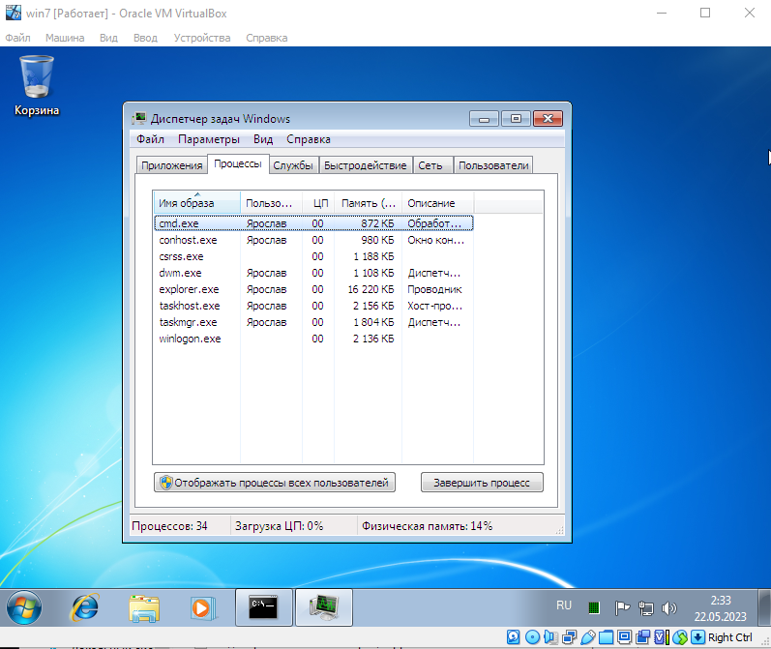

Для запуска командной строки в меню Пуск вводим cmd и нажимаем Enter

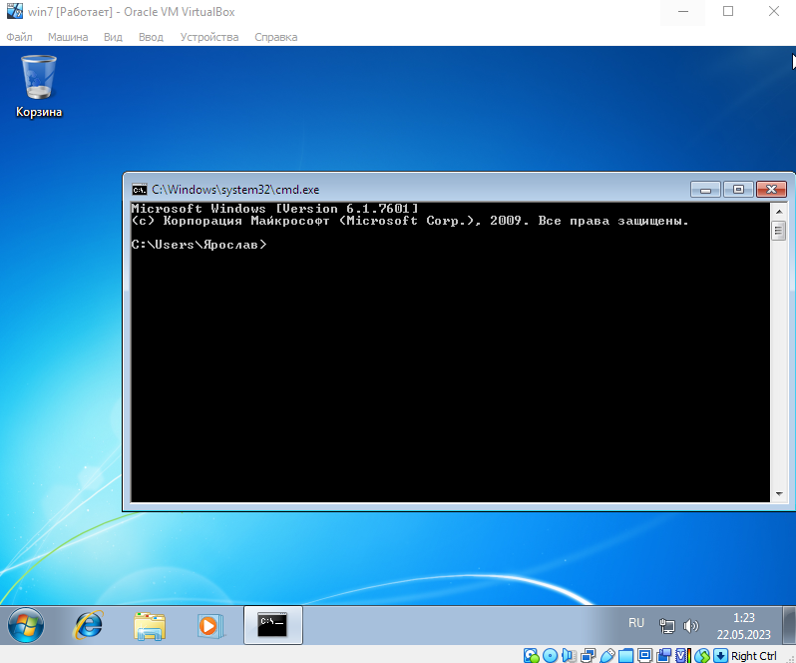

Проверим содержимое диска С. Вводим поочередно две команды: cd/ и dir

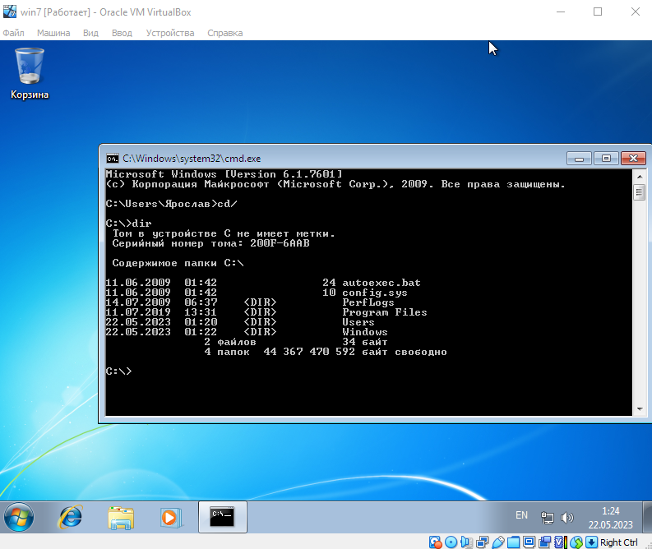

Далее с помощью командной строки запустим блокнот командой start notepad.exe

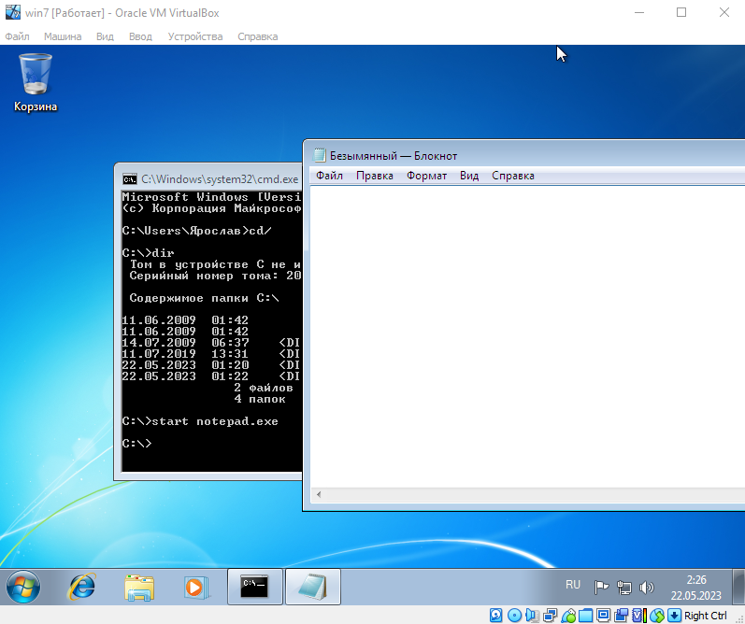

Для закрытия блокнота через командную строку нужно ввести команду taskkill /IM notepad.exe

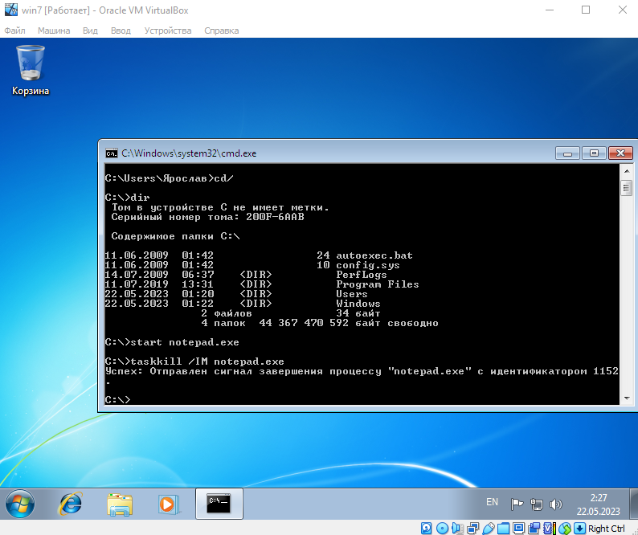

Аналогичным способом откроем и закроем wordpad

